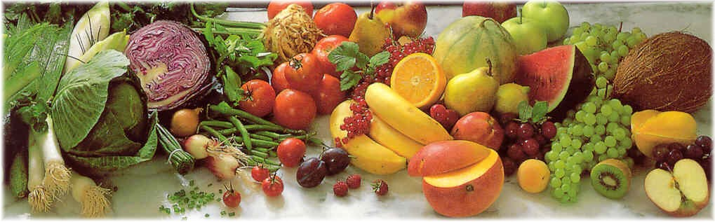
Jídelní lístek 10.5.2021 – 16.5.2021
Pondělí 10.5.2021
Polévka: Hovězí s vaječnou jíškou (1,3,7,9,10)
- Brokolicový nákyp, brambory (1,3,7,9,10)
- Masová směs, rýže (1,7,9,10)

Úterý 11.5.2021
Polévka: Frankfurtská (1,7,9,10)
- Pečený králík, bramborový knedlík, zelí (1,3,7,9,10)
- Masové rizoto, obloha (1,7,9,10)

Středa 12.5.2021
Polévka: Vývar s těstovinami (1,3,7,9,10)
- Sekaná svíčková, houskový knedlík (1,3,7,9,10)
- Vepřový plátek na bylinkách, brambor (1,7,9,10)
Čtvrtek 13.5.2021
Polévka: Ragú (1,7,9,10)
- Lahůdkové maso, těstoviny (1,3,7,9,10)
- Čočka, vařené vejce, okurka (1,3,7,9,10)
Pátek 14.5.2021
Polévka: Boršč (1,7,9,10)
- Šišky s mákem (1,3,7,9,10)
- Vepřový řízek, brambory, okurka (1,3,7,9,10)

Sobota 15.5.2021
Polévka: Zeleninová s polentou (1,7,9,10)
- Koprová omáčka, vařené vejce, brambor (1,3,7,9,10)

Neděle 16.5.2021
Polévka: Hovězí vývar s nudlemi (1,3,7,9,10)
1) Moravský vrabec, zelí, houskový knedlík (1,3,7,9,10)

